EL NIÑO/OSCILACIÓN DEL SUR (ENSO por sus siglas en inglés)
DISCUSIÓN DIAGNÓSTICA

Emitida por el

CENTRO DE PREDICCIONES CLIMÁTICAS/NCEP/NWS y el Instituto Internacional de Investigación para el Clima y la Sociedad
Traducción cortesía del: NWS-WFO SAN JUAN, PUERTO RICO
8 de octubre de 2015

Estatus del Sistema de alerta del ENSO: Advertencia de El Niño

Sinopsis: Hay una probabilidad aproximada de 95% para que El Niño continúe durante el invierno del hemisferio Norte 2015-16, debilitándose gradualmente durante la primavera de 2016.
Durante el mes de septiembre, las anomalías de las temperaturas de la superficie del océano (SST, por sus siglas en inglés) estuvieron sobre lo normal a través del centro y este del Océano Pacifico (Fig. 1). Los índices de El Niño generalmente aumentaron, aunque el índice a través del extremo oeste del Niño-4 estuvo casi sin cambios (Fig. 2). Adicionalmente, relativo al mes anterior, las anomalías positivas del SST disminuyeron un poco en el pacifico este y central (Fig. 3), pero las variaciones más fuertes se mantuvieron sobre los 6°C (Fig. 4). La atmósfera permaneció acoplada con el océano, con las anomalías significativas en los vientos del oeste en los niveles bajos y las anomalías en los vientos del este en los niveles superiores persistiendo desde el oeste al este-central del Pacifico Tropical. También, el Índice de Oscilación del Sur (SOI, por sus siglas en inglés) tradicional y ecuatorial se tornaron más negativos (más fuertes), consistente con una mayor convección sobre el Pacifico ecuatorial central y este y convección suprimida sobre Indonesia (Fig. 5). Colectivamente, estas anomalías atmosféricas y oceánicas reflejan un El Niño fuerte.
Todos los modelos analizados predicen que El Niño continuará durante la primavera 2016 del Hemisferio Norte y todos los modelos de promedios-múltiples predicen un máximo a finales del otoño/comienzos del invierno (valores de 3-meses en el índice del Niño-3.4 cerca o mayor de +2.0°C; Fig. 6). Unánimemente, el consenso de los pronosticadores favorece un evento de El Niño fuerte, con unas anomalías picos de 3-meses en SST en la región de Niño-3.4 cerca o excediendo +2.0°C. En general, hay una probabilidad aproximada de 95% para que El Niño continúe durante el Invierno 2015-16 del Hemisferio Norte, debilitándose gradualmente durante la Primavera de 2016 (oprima para las probabilidad de periodos de 3-meses Consenso del Pronóstico de CPC/IRI).
A través de los Estados Unidos continentales, se espera que los impactos de las temperaturas y precipitación asociados con El Niño se observen por los próximos meses (la perspectiva de 3-meses para la temporada será actualizada el jueves, 15 de octubre). Las perspectivas generalmente favorecen temperaturas por debajo del promedio y precipitación sobre el promedio a través del sur de los Estados Unidos, y temperaturas sobre el promedio con precipitación por debajo del promedio para el norte de los Estados Unidos.

Esta discusión es un esfuerzo consolidado de la Administración Nacional Oceánica y Atmosférica (NOAA por sus siglas en inglés), el Servicio Nacional de Meteorología de NOAA y sus instituciones afiliadas. Las condiciones oceánicas y atmosféricas son actualizadas semanalmente en la página de Internet del Centro de Predicciones Climáticas (Condiciones actuales de El Niño/La Niña y La Discusión de Expertos). De igual manera, los pronósticos para la evolución de El Niño/La Niña son actualizados mensualmente en la sección Foro de Pronóstico del Boletín de Diagnóstico Climático del Centro de Predicciones Climáticas (CPC por sus siglas en inglés). Perspectivas y análisis adicionales están disponibles en el blog del ENSO. La próxima Discusión Diagnóstica del ENSO está programada para el 12 de noviembre de 2015. Para recibir una notificación por e-mail al momento en que la Discusión Diagnóstica del ENSO mensual este disponible, favor enviar un mensaje a: ncep.list.enso-update@noaa.gov.

Centro de Predicciones Climáticas
Centros Nacionales de Predicción Ambiental
NOAA / Servicio Nacional de Meteorología
College Park, MD 20740

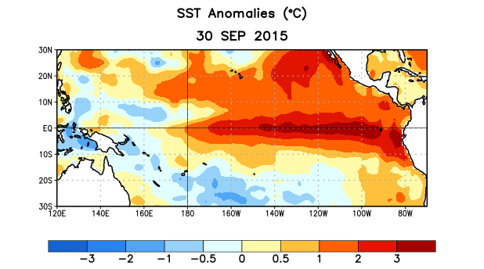

Figura 1. Anomalías (°C) promedio de la temperatura de la superficie del océano (SST, por sus siglas en inglés) para la semana centrada el 30 de septiembre de 2015. Las anomalías son calculadas utilizando como referencia base los periodos promedio semanales de 1981-2010.

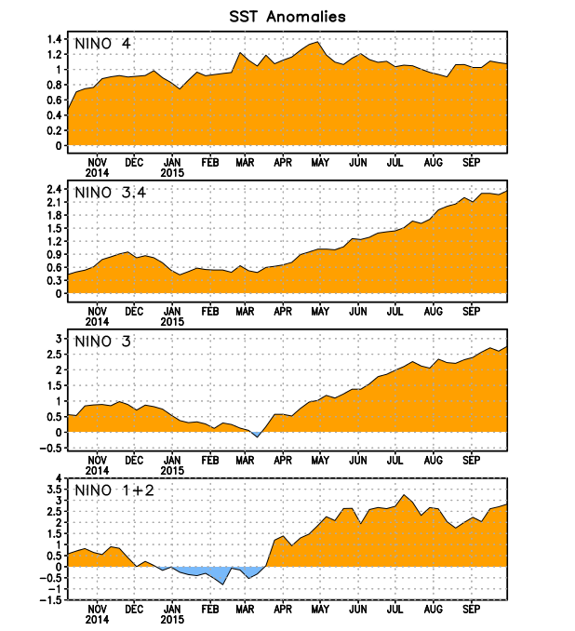
Figura 2. Series de Tiempo de las anomalías (en °C) de temperaturas de la superficie del océano (SST) en un área promediada en las regiones de El Niño [Niño-1+2 (0°-10°S, 90°W-80°W), Niño 3 (5°N-5°S, 150°W-90°W), Niño-3.4 (5°N-5°S, 170°W-120°W), Niño-4 (150°W-160°E y 5°N-5°S)]. Las anomalías de SST son variaciones de los promedios semanales del período base de 1981-2010.

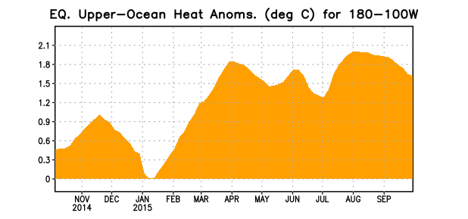
Figura 3. Anomalías del contenido calórico (en °C) en un área promediada del Pacífico ecuatorial (5°N-5°S, 180°-100°W). Las anomalías en el contenido calórico son calculadas como las desviaciones de los penta-promedios del período base de 1981-2010.

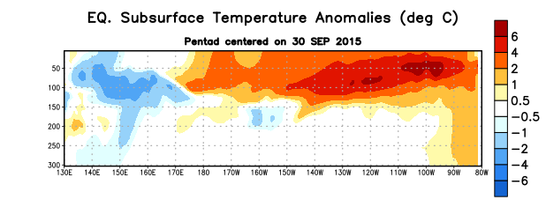 Figura 4. Anomalías de la temperatura (en °C) en un transecto de profundidad-longitudinal (0-300m) en la parte superior del océano Pacífico ecuatorial, centradas en la semana de 30 de septiembre de 2015. Las anomalías son promediadas entre 5°N-5°S. Las anomalías son variaciones de los promedios semanales del período base de 1981-2010.

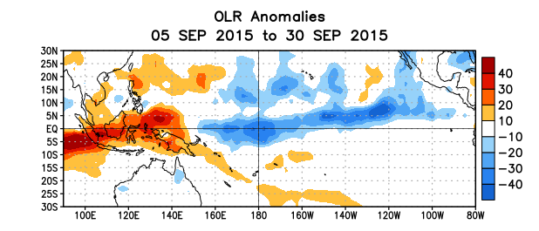 Figura 5. Anomalías del promedio de la radiación de onda larga emitida (OLR, por sus siglas en inglés) (W/m²) durante el período del 5-30 de septiembre de 2015. Las anomalías de OLR se calculan como desviaciones de los penta-promedios del período de 1979-1995.

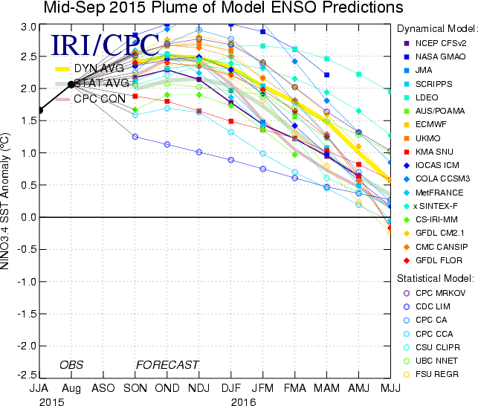
Figura 6. Pronósticos de las anomalías de la temperatura de la superficie del océano (SST) para la región de El Niño 3.4 (5°N-5°S, 120°W-170°W). Figura actualizada el 15 de septiembre de 2015.

